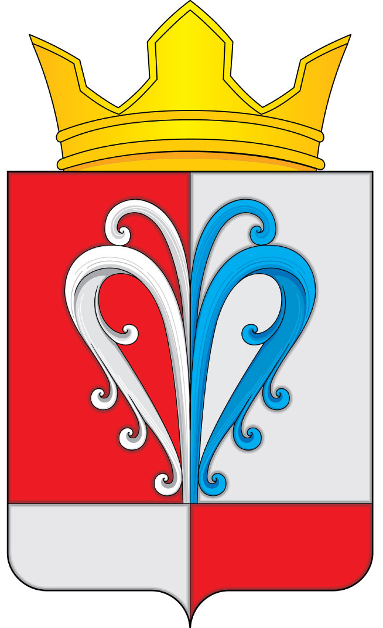

РОССИЙСКАЯ ФЕДЕРАЦИЯ
КАМЧАТСКИЙ КРАЙ
ЕЛИЗОВСКИЙ МУНИЦИПАЛЬНЫЙ РАЙОН
СОБРАНИЕ ДЕПУТАТОВ
НАЧИКИНСКОГО СЕЛЬСКОГО ПОСЕЛЕНИЯ

РЕШЕНИЕ

«__31__» ___мая______2016 г. № _67__
22 -я внеочередная сессия 3-го созыва

«О нецелесообразности разработки генерального плана Начикинского сельского поселения Елизовского муниципального района в Камчатском крае до 2020 года»

В соответствии с Федеральным законом от 06.10.2003 № 131-ФЗ «Об общих принципах организации местного самоуправления в Российской Федерации», руководствуясь Уставом Начикинского сельского поселения Елизовского муниципального района Камчатского края, на основании обращения Министерства имущественных и земельных отношений Камчатского края

Собрание депутатов Начикинского сельского поселения Елизовского муниципального района Камчатского края рассмотрев проект решения «О нецелесообразности разработки генерального плана Начикинского сельского поселения Елизовского муниципального района в Камчатском крае до 2020 года

РЕШИЛО:

1. Принять Решение «О нецелесообразности разработки генерального плана Начикинского сельского поселения Елизовского муниципального района в Камчатском крае до 2020 года».
2. Направить принятое Решение ВрИО Главы Начикинского сельского поселения Елизовского муниципального района в Камчатском крае для подписания и обнародования.

Заместитель Председателя собрания депутатов
Начикинского сельского поселения В.М. Пищальченко

РОССИЙСКАЯ ФЕДЕРАЦИЯ
КАМЧАТСКИЙ КРАЙ
ЕЛИЗОВСКИЙ МУНИЦИПАЛЬНЫЙ РАЙОН
НАЧИКИНСКОЕ СЕЛЬСКОЕ ПОСЕЛЕНИЕ

РЕШЕНИЕ

«_06_»__июня___ 2016 | №__12__

«О нецелесообразности разработки генерального плана Начикинского сельского поселения Елизовского муниципального района
в Камчатском крае до 2020 года»

Принято Решением Собрания депутатов Начикинского сельского поселения
от 31.05.2016г. № 67

1. Разработку генерального плана Начикинского сельского поселения Елизовского муниципального района в Камчатском крае до 2020 года считать нецелесообразным.
2. Распоряжение Главы Начикинского сельского поселения от 12.10.2012 № 52 считать утратившим силу.
3. Решение вступает в силу со дня его официального обнародования в местах определенных ст. 53 Устава Начикинского сельского поселения и опубликования в газете «Елизовский Вестник».

ВрИО Главы Начикинского
сельского поселения В.В. Васильев

